**Bài 27:  Khái quát về cảm ứng và cảm ứng ở thực vật**

**A. TRẮC NGHIỆM: Khoanh tròn chữ cái đứng trước câu trả lời đúng nhất:**

***Câu 1. (NB) Hiện tượng nào sau đây là không phải là cảm ứng?***

A.Cá ăn rong

B. Chuột bỏ chạy khi thấy mèo.

C. Tay rụt lại khi sờ vào vật nóng.

D. Lá cây trinh nữa cụp lại khi có vật chạm vào.

***Câu 2. (NB)******Cảm ứng ở sinh vật là:***

A. Khả năng tiếp nhận kích thích và phản ứng lại các kích thích từ môi trường bên trong cơ thể.

B. Khả năng tiếp nhận kích thích từ môi trường bên trong cơ thể.

C. Khả năng phản ứng lại các kích thích từ môi trường bên ngoài cơ thể.

D. Khả năng cơ thể sinh vật tiếp nhận và phản ứng thích hợp với các kích thích từ môi trường để đảm bảo cho sinh vật tồn tại và phát triển.

***Câu 3. (NB) Cảm ứng ở động vật thường có đặc điểm là:***

A. Diễn ra nhanh, dễ nhận thấy

1. Diễn ra chậm, khó nhận thấy

C. Diễn ra chậm, dễ nhận thấy

D. Diễn ra nhanh, khó nhận thấy

***Câu 4. (NB) Vào mùa đông, chim én di cư để tránh rét, tác nhân kích thích là:***

A. Ánh sáng B. Nhiệt độ C. Thức ăn D. Nước uống

***Câu 5.*** ***(TH) Hiện tượng cây cong về phía nguồn sáng thuộc kiểu cảm ứng nào sau đây?***

A. Tính hướng tiếp xúc.

B. Tính hướng hóa.

C. Tính hướng nước.

D. Tính hướng sáng.

***Câu 6. (TH) Hiện tượng cây phát triển về phía có nguồn dinh dưỡng gọi là:***

A. Tính hướng tiếp xúc.

B. Tính hướng sáng.

C. Tính hướng hoá.

D. Tính hướng nước.

***Câu 7. (VD) Làm giàn khi trồng cây mướp là ứng dụng của:***

A. Tính hướng đất.

B. Tính hướng sáng.

C. Tính hướng tiếp xúc.

D. Tính hướng nước.

***Câu 8. (VD) Hình bên chứng minh cho hiện tượng cảm ứng nào ở thực vật?***

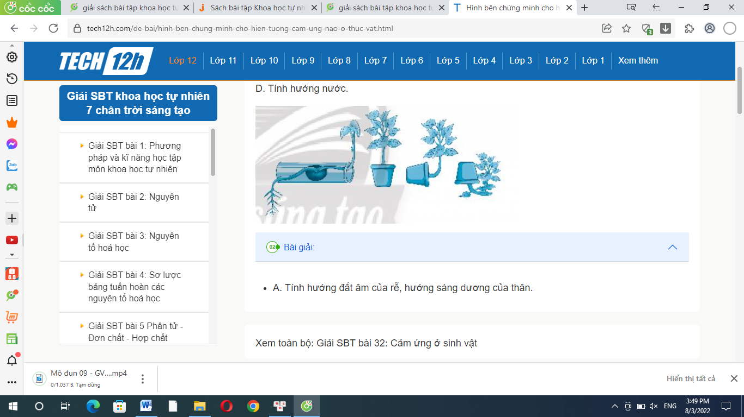A. Tính hướng đất âm của rễ, hướng sáng dương của thân.

B. Tính hướng tiếp xúc.

C. Tính hướng hoá.

D. Tính hướng nước.

***Câu 9. (VD) Khi trồng cây cạnh bờ ao, sau một thời gian sẽ có hiện tượng nào sau đây?***

A. Rễ cây phát triển đều quanh gốc cây

B. Rễ cây mọc dài về phía bờ ao

C. Thân cây uốn cong theo phía ngược lại với bờ ao

D. Thân cây mọc thẳng nhận ánh sáng phân tán đều

***Câu 10. (VD) Khi trồng cây bên cửa sổ, sau một thòi gian sẽ có hiện tượng gì xảy ra?***

A. Rễ cây phát triển về phía ngược với ánh sáng

B. Rễ cây phát triển đều quanh gốc cây

C. Thân cây mọc thẳng nhận ánh sáng phân tán đều

D. Thân cây cong về phía có ánh sáng

**B. TỰ LUẬN: Thực hiện các bài tập sau:**

Câu 11. (NB) Nêu khái niệm cảm ứng là gì?

- Cảm ứng là khả năng cơ thể sinh vật tiếp nhận và phản ứng thích hợp với các kích thích từ môi trường để đảm bảo cho sinh vật tồn tại và phát triển.

Câu 12. (NB) Nêu vai trò của cảm ứng đối với sinh vật? Lấy ví dụ đối với thực vật và động vật.

- Giúp sinh vật tồn tại, phát triển thích nghi với sự thay đổi của môi trường trong giới hạn nhất định.

- Ví dụ: Khi thấy mèo, chuột liền bỏ chạy. Khi trồng cây bên cửa sổ, cây luôn hướng về phía có ánh sáng.

Câu 13. (TH) Em hãy xác định tác nhân kích thích và ý nghĩa đối với cơ thể sinh vật trong các hiện tượng cảm ứng sau:

1. Người đi đường dừng lại trước đèn đỏ
2. Cây nấp ấm bắt mồi

|  |  |  |
| --- | --- | --- |
| Cảm ứng | Tác nhân kích thích | Ý nghĩa |
| a | Đèn đỏ | Giúp bảo vệ con người an toàn khi tham gia giao thông |
| b | Con mồi | Cung cấp dinh dưỡng cho cây |

Câu 14. (VD) Ở vùng quê, chúng ta thường thấy người nông dân dùng cây khô làm giàn khi trồng cây mướp đắng, cây bầu, cây mướp,…. Nêu tác nhân kích thích và ý nghĩa của hiện tượng đó?

- Tác nhân kích thích của hiện tượng này là giàn cây khô.

- Ý nghĩa của hiện tượng: Giúp thân cây phát triển và giúp lá thu nhận ánh sáng.

Câu 15. (VDC) Hãy thiết kế thí nghiệm chứng minh cây có tính hướng sáng?  
Thí nghiệm: Trồng 2 cây đậu xanh cao khoảng 5-7 cm trong điều kiện ánh sáng khác nhau.

TH1: Cây đậu xanh đặt trong hộp kín có khoét 1 lỗ trống bên thân hộp và chiếu ánh sáng đèn vào vị trí lỗ trống.

TH2: Cây đậu xanh để ngoài sáng.

- Sau 5 – 7 ngày, quan sát hiện tượng xảy ra.

=> Ta có thể quan sát thấy cây đậu xanh ở TH1 sẽ nghiêng về phía lỗ trống, còn cây đậu xanh ở TH2 sẽ mọc thẳng. Ánh sáng đã kích thích sự sinh trưởng của cây, khiến cây hướng về phia có ánh sáng.